2024-2025学年上海市闵行区八年级（下）期末数学模拟练习试题
考试范围：一次函数、代数方程、四边形、平面向量、概率
题号 | 一 | 二 | 三 | 四 | 总分
得分
注意事项:
1.答卷前，考生务必将自己的姓名、准考证号填写在答题卡上。
2.回答选择题时，选出每小题答案后，用铅笔把答题卡对应题目的答案标号涂黑；如需改动，用橡皮擦干净后，再选涂其他答案标号。回答非选择题时，将答案写在答题卡上，写在试卷上无效。
3.考试结束后，本试卷和答题卡一并交回。
第I卷（选择题）
一、选择题：本题共6小题，每小题3分，共18分。在每小题给出的选项中，只有一项是符合题目要求的。
1.关于一次函数$y=−\left(m^{2}+1\right)x−2$，下列结论错误的是( )
A. $y$的值随$x$值的增大而减小 B. 图象过定点$\left(0,−2\right)$
C. 函数图象经过第二、三、四象限 D. 当$x>0$时，$y>−2$
2.下列函数中，如果$x>0$，$y$的值随$x$的值增大而增大，那么这个函数是( )
A. $y=−2x$ B. $y=\frac{2}{x}$ C. $y=−x+1$ D. $y=−\frac{1}{x}$
3.用换元法解方程$\frac{x}{x+1}−\frac{x+1}{x}+3=0$时，如果设$\frac{x}{x+1}=y$，那么原方程可化为
A. $y^{2}+3y−1=0$； B. $y^{2}−3y+1=0$；
C. $y^{2}+y−3=0$； D. $y^{2}−y+3=0$．
4.在下列方程中，有实数根的是( )
A. x−2+3=0 B. $x^{2}+2x+3=0$ C. 2x+3=x D. $\frac{x}{x−1}=\frac{1}{x−1}$
5.如图，点$E$、$F$、$G$、$H$分别是四边形$ABCD$边$AB$、$BC$、$CD$、$DA$的中点．则下列说法：
$①$若$AC⊥BD$，则四边形$EFGH$为矩形；
$②$若$AC=BD$，则四边形$EFGH$为菱形；
$③$若四边形$EFGH$是平行四边形，则$AC$与$BD$互相平分；
$④$若四边形$EFGH$是正方形，则$AC$与$BD$互相垂直且相等．
其中正确的个数是( )
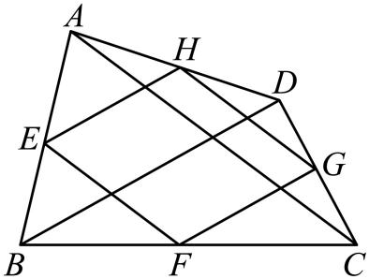
A. $1$ B. $2$ C. $3$ D. $4$
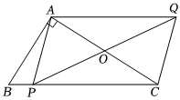
6.如图，在$Rt△ABC$中，$∠BAC=90°$，$AB=3$，$BC=5$，点$P$为$BC$边上任意一点，连接$PA$，将$PA$沿$BC$方向平移至$CQ$，连接$AQ$、$PQ$，则当$PQ$取得最小值时，$BP$的长为( )

A. $\frac{7}{2}$ B. $\frac{10}{3}$ C. $\frac{17}{5}$ D. $2$
第II卷（非选择题）
二、填空题：本题共12小题，每小题3分，共36分。
7.直线$y=4x−8$与$y$轴的交点坐标为 ．
8.已知一次函数的图象经过$A(0,2)$和$B(3,0)$两点，那么这个一次函数的解析式是___________．
9.如图，在五边形$ABCDE$中，点$M$，$N$分别在边$AB$，$AE$上$.$若$∠1+∠2=100^{∘}$，则$∠B+∠C+∠D+∠E=$ ．
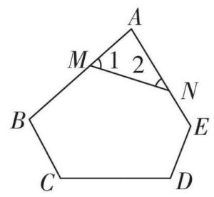
10.如图，在矩形$ABCD$中，$AD=5$，$AB=3$，点$E$为$BC$上的一点，$EA$平分$∠BED$，则$BE$的长为_____．
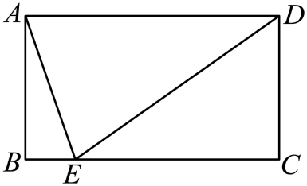
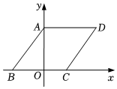
11.如图，在平面直角坐标系中，菱形$ABCD$的顶点$A$，$B$，$C$在坐标轴上，若点$C$的坐标为$(1,0)$，$∠D=60°$，则点$D$的坐标为______．

12.顺次连接一个矩形各边中点得到的四边形是 ．
13.已知$m$为不等式组$\left\{\begin{matrix}\frac{m+2}{3}≥−1 \\ 1−\frac{m}{3}>−\frac{1}{2}\end{matrix}\right.$的所有整数解，则关于$x$的方程$\frac{3}{x}+\frac{6}{x−1}=\frac{x−m}{x(x−1)}$有增根的概率为______．
14.如图$1$中的菱形沿对角线分成四个全等的直角三角形，菱形的两条对角线长分别为$2x$和$4x−2($其中$2x$为菱形的短对角线的长度$)$，将这四个直角三角形拼成“赵爽弦图”$($如图$2)$，得到大小两个正方形，若图$2$中阴影小正方形的面积为$1$，则$x$的值为______．
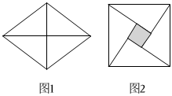
15.在平面直角坐标系中，有四个点$O\left(0,0\right)$、$A\left(4,0\right)$、$B\left(1,3\right)$、$C\left(x,3\right)$，若以$O$、$A$、$B$、$C$为顶点的四边形是平行四边形，则$x=$ ．
16.与向量$\overset{⃗}{DE}−\overset{⃗}{DF}+\overset{⃗}{EF}$相等的向量是______．
17.如图，在平面直角坐标系中，菱形$ABCD$的顶点$D$在第二象限，其余顶点都在第一象限，$AB // x$轴，$AO⊥AD$，$AO=AD.$过点$A$作$AE⊥CD$，垂足为$E$，$DE=4CE.$反比例函数$y=\frac{k}{x}(x>0)$的图象经过点$E$，与边$AB$交于点$F$，连接$OE$、$OF$、$EF.$则$\frac{AF}{EC}$的值为__________________
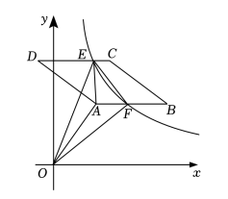
18.如图，正方形$ABCD$绕点$B$逆时针旋转$30°$后得到正方形$BEFG$，$EF$与$AD$相交于点$H$，延长$DA$交$GF$于点$K.$若正方形$ABCD$边长为 3，则$AK=$______．
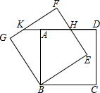
三、计算题：本大题共2小题，共10分。
19.解方程：$\frac{x}{x+3}−\frac{1}{x−3}=\frac{6}{9−x^{2}}$．
20.解方程：2 x+5+10=x．
四、解答题：本题共5小题，共36分。解答应写出文字说明，证明过程或演算步骤。
21.$($本小题$6$分$)$如图，已知梯形$ABCD$中，$AB/​/DC$，点$E$在$AB$上，$ED/​/BC$．
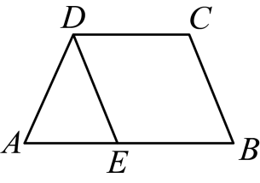
$(1)$填空：$\overset{⃗}{BE}+\overset{⃗}{ED}+\overset{⃗}{DC}+\overset{⃗}{CB}=$ ，
$(2)$填空：$\overset{⃗}{BA}+\overset{⃗}{AD}+\overset{⃗}{DC}−\overset{⃗}{EA}=$ ；
$(3)$在图中直接作出$\overset{⃗}{AE}+\overset{⃗}{ED}−\overset{⃗}{AB}.($不写作法，写结论$)$
22.$($本小题$6$分$)$某小区为美化小区环境，购买了两种规格的桂花树苗进行栽种，其中$A$种桂花树苗的价格为每株$75$元，$B$种桂花树苗的价格为每株$100$元，如果购买这两种桂花树苗共$45$株，其中$A$种桂花树苗的数量不超过$B$种桂花树苗数量的$2$倍．设购买$A$种桂花树苗$x$株，购买$A$、$B$两种桂花树苗的总费用是$y$元．
$(1)$求$y$关于$x$的函数关系式；
$(2)$根据$(1)$的结论，请你设计一种最省钱的购买方案，并求出此种方案的总费用．
23.$($本小题$8$分$)$如图，在$▵ABC$中，点$D$是$BC$边的中点，点$E$是$AD$的中点，延长$CE$至$F$点，使得$CE=FE$，连接$AF$、$BF$．
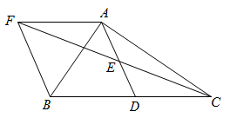
$(1)$求证：四边形$AFBD$是平行四边形；
$(2)$当$AB=AC$时，求证：四边形$AFBD$是矩形．
24.$($本小题$8$分$)$
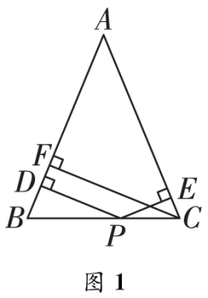 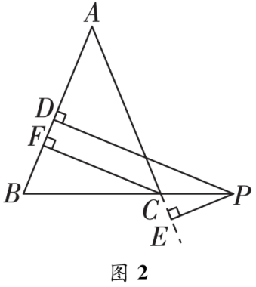
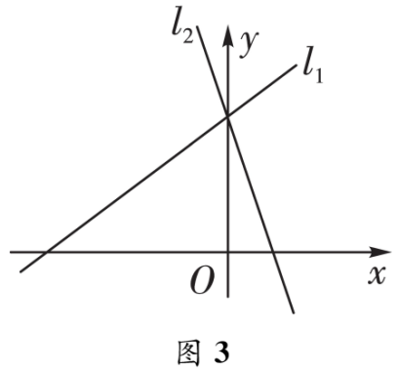
$(1)$【问题情境】
张老师提出这样一个问题：如图$1$，在$▵ABC$中，$AB=AC$，$P$为边$BC$上的任一点，过点$P$作$PD⊥AB$，$PE⊥AC$，垂足分别为点$D$，$E$，过点$C$作$CF⊥AB$，垂足为$F.$求证：$PD+PE=CF$．
$(2)$【变式探究】如图$2$，当点$P$在$BC$的延长线上时，其余条件不变，求证：$PD−PE=CF$．
$(3)$【结论运用】如图$3$，在平面直角坐标系中有两条直线$l_{1}:y=\frac{3}{4}x+3$，$l_{2}:y=−3x+3$，若直线$l_{2}$上的一点$M$到直线$l_{1}$的距离是$1$，求点$M$的坐标．

25.$($本小题$8$分$)(1)$如图$①$，在正方形$ABCD$中，$E$，$F$分别是$AB$，$BC$边上的动点，且$∠EDF=45 ^{∘}$，将$▵DAE$绕点$D$逆时针旋转$90 ^{∘}$，得到$▵DCM$，可以证明$▵DEF≌△DMF$，进一步推出$AE$，$EF$，$FC$之间的数量关系为________________________；
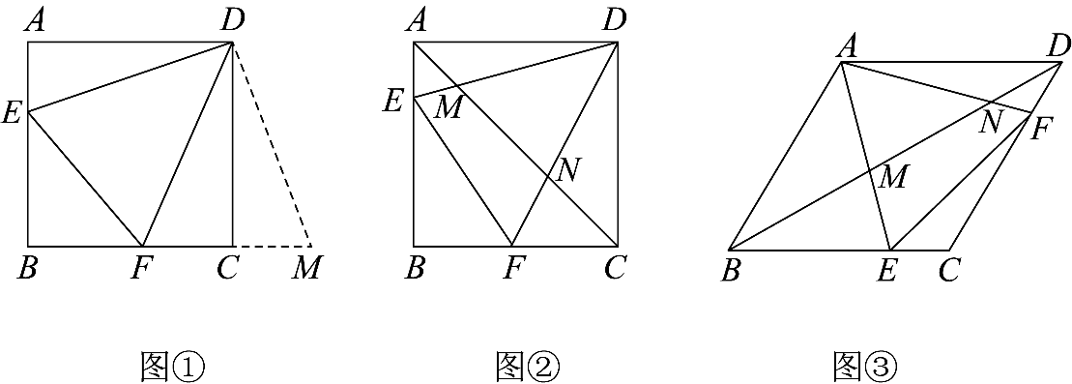
$(2)$如图$②$正方形$ABCD$，$∠EDF={45}^{∘}$，猜想$AM$，$MN$，$CN$的数量关系，并证明你的结论．
$(3)$如图$③$，在菱形$ABCD$中，$∠ABC=60 ^{∘}$，点$E$，$F$分别是边$BC$，$CD$上的动点$($不与端点重合$)$，且$∠EAF={60}^{∘}$，连接$BD$分别与边$AE$，$AF$交于$M$，$N.$当$∠DAF={15}^{∘}$时，直接写出$BM$，$MN$，$DN$之间的数量关系________________________．

